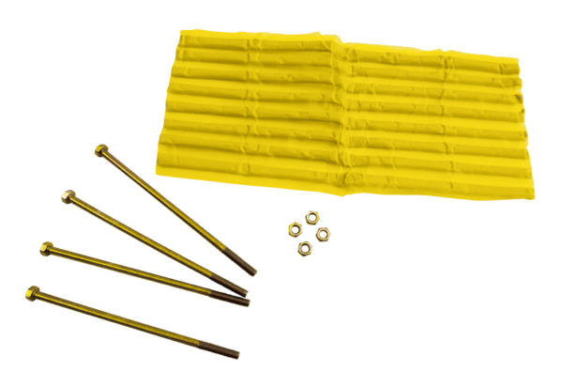Akcesoria do ścian z pustaków szklanych ZG 16Opakowanie jednostkowe: 1 sztukaAsortyment: C
Numer artykułu: 0093.0333Producent: MAICO

